**MontillaSoft**

829-308-7380

ing.juan.montilla@outlook.com

(829) 308-7380

**Manual Reportar Semestres**

**10 abril 2024**

# Modulo Semestres

## Descripción

## Bienvenido al manual de usuario para el sistema de envío de semestres. Este sistema está diseñado para permitir a las entidades, ya sean colegios o comunidades, enviar sus valores a las cuentas contables correspondientes de manera eficiente y sin duplicidades. A continuación, se detallan las principales funcionalidades y ventajas del sistema:

1. Envío de Valores a Cuentas Contables:
   1. Cada entidad tiene la capacidad de enviar sus valores a las cuentas contables que le corresponden.
   2. En caso de que una cuenta contable no esté disponible, la entidad será notificada y se tomarán las medidas necesarias para añadirla, evitando así duplicidades o discrepancias en las cuentas.
2. Registro de Ingresos y Egresos:
   1. El sistema permite registrar tanto los ingresos como los egresos de cada entidad.
   2. Se generan recibos para ambos tipos de transacciones, lo que facilita el seguimiento y la contabilización precisa de los movimientos financieros.
3. Base de Datos Independiente por Entidad:
   1. Cada entidad tiene su propia base de datos independiente de otras entidades.
   2. Esto garantiza la privacidad y seguridad de la información de cada entidad, ya que solo ellos y la casa general tienen acceso a sus datos.
4. Acceso a la Información en Tiempo Real:
   1. Las entidades pueden realizar y visualizar sus registros al día, lo que permite un seguimiento preciso de su situación financiera en todo momento.
   2. La casa general también puede acceder a esta información para una supervisión centralizada.
5. Gestión de Usuarios:
   1. El sistema permite tener varios usuarios por base de datos.
   2. Cada entidad puede asignar uno o dos usuarios, dependiendo de la cantidad de personas que necesiten reportar semestralmente a la entidad.
   3. Esto facilita la colaboración interna y la distribución de responsabilidades dentro de cada entidad.

En resumen, el sistema de envío de semestres ofrece una solución integral para la gestión financiera de entidades, garantizando la precisión, la privacidad y la eficiencia en el manejo de los valores y cuentas contables. Si tienes alguna pregunta o necesitas asistencia adicional, no dudes en contactar al equipo de soporte técnico. ¡Gracias por utilizar nuestro sistema!

## Iniciar sesión en el Sistema

Ingresa el enlace: <https://administracionhccs.com> : con sus credenciales

En caso de no tener credenciales contactar enviar un email a [ing.juan.montilla@gmail.com](mailto:ing.juan.montilla@gmail.com) con sus datos y entidad numero de contacto

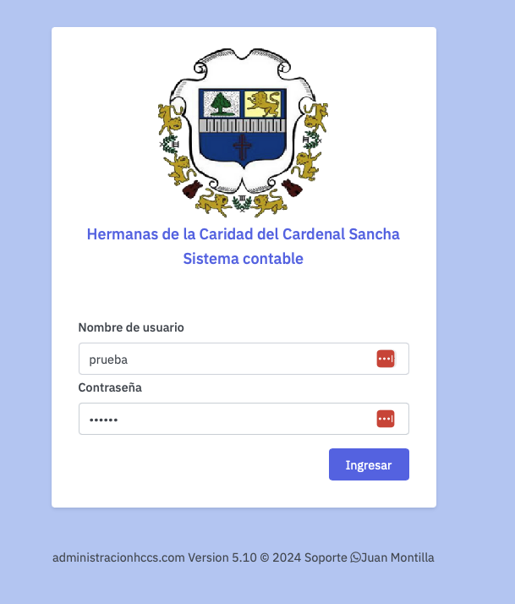

Seleccione la entidad a trabajar:

Nota: puede tener varias bases de datos si quiere manejar colegio y comunidad es posible, pero esta manejara reporte de semestre separado.

En la fleche verde seleccione click a la entidad a trabajar

Seleccione el Rol: al seleccionar la entidad a trabar, se le presentará una opción para seleccionar el rol o perfil con el que desea trabajar.

Esta selección determinará los permisos y las funcionalidades disponibles para el usuario durante su sesión.

Pantalla principal

A este punto ya ingresamos a el sistema.

# Crear Recibo de Ingreso

## Descripción

Este nos permite registrar valores a las cuentas contables de ingresos que fueron predefinidas por el módulo que permite agregar cuentas al recibo, el cual veremos más adelante.

En la parte superior izquierda podemos ver el menudo en la opción recibo seleccionamos Recibo de ingreso:

Listado de recibo de ingreso / gastos:

Este manual funciona para los dos ya que no tienen diferencia de manera visual solo cambia el sentido.

Aquí muestra:

* Total: la cantidad total de recibo.
* #Recibo: es el número de recibo
* De quien: la persona el cual se registró el ingreso
* A blue and white logo

  Description automatically generated: para imprimir el recibo.
* : para editarlo.
* : Cancelarlo.
* A green and white sign

  Description automatically generated : para crear uno nuevo

Ahora vamos a crear un registro nuevo:

:

Aquí tenemos los siguientes elementos:

* Caja: muestra donde se estará recibiendo al ingreso (esta caja está asociada a una cuenta contable)
* Recibimos de: aquí Podemos agregar o seleccionar la persona, incluye una búsqueda automática, solo escribimos las primeras 3 letras del nombre o apellido y nos buscara en la base de datos de contactos, de lo contrario le damos al botón agregar  y nos muestra el formulario de contacto.
* Fecha: aquí podemos agregar la fecha que se creó el recibo, acepta fechas pasadas , al final el reporte de semestre tomara en cuenta es el mes.
* Método de pago: es la forma que se tiene el ingreso
* Listado de las cuentas:
  + Estas son las cuentas que se le aplicara el ingreso, tanto para las cuentas de ingreso o de egreso se puede asignar cuentas diferentes o las mismas.
  + De no tener valor una cuenta se deja en 0
* Total: es las sumatoria de los valores de las cuentas
* Guardar: guarda el registro nuevo o modificación
* Lista: regresa al listado

Detalles del formulario de clientes:

En los listados Tipo de comprobante este para seleccionar si queremos que maneje secuencia de numero fiscal, en el listado de grupo de impuesto estos son los impuestos que se le cobraran a la persona. Esto tiene más sentido en el módulo de facturación que cuenta el sistema, si quiere que este módulo de facturación normal quiere que este habilitado contacte a la administración.

Modelo de impresión

Este es un ejemplo de impresión después de guardar

* : Imprimir
*  crear un recibo nuevo
*  regresar al listado

# Crear Recibo de Ingreso

## Descripción